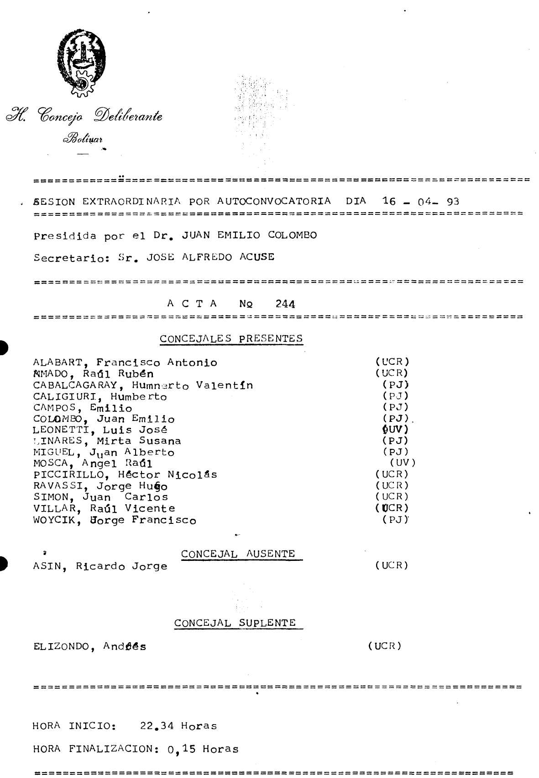
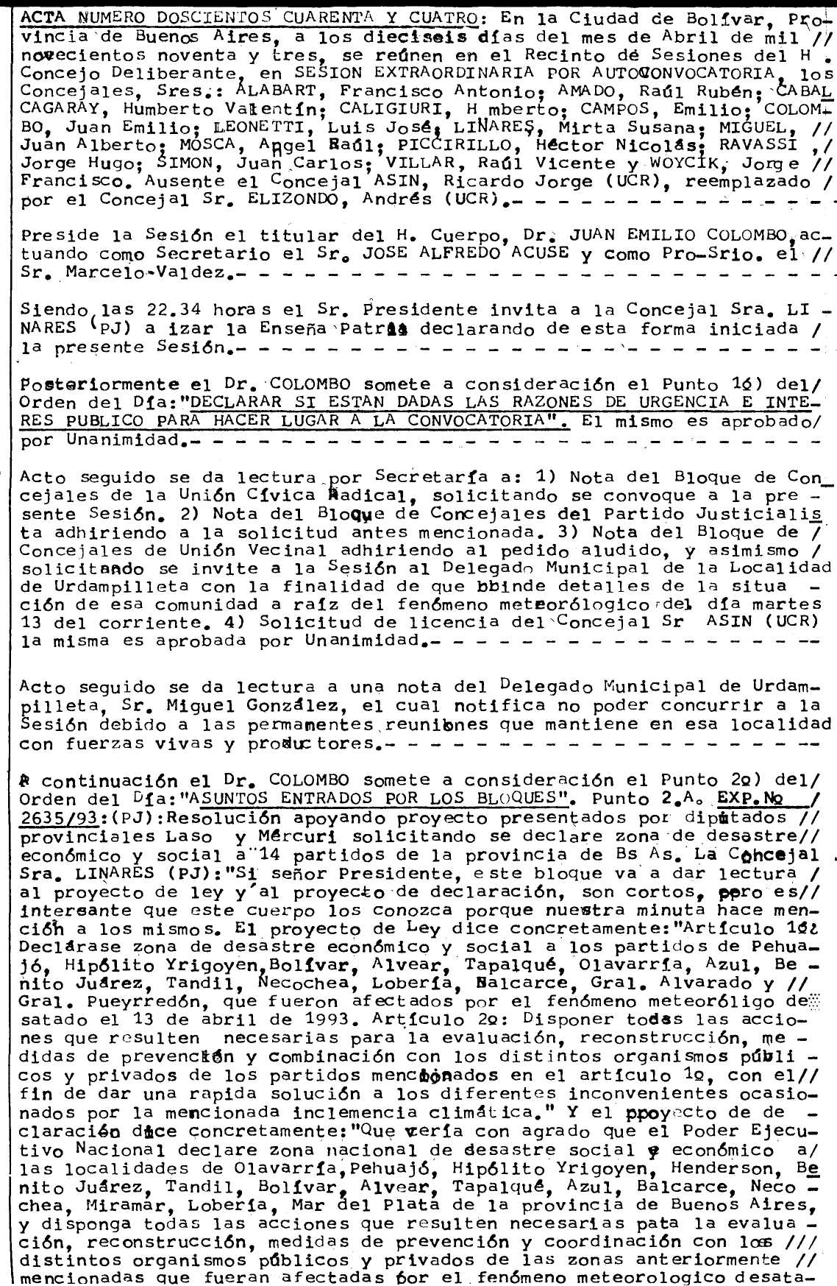
do en la pasada noche del 13 al 14 de abril de 1993.” El Concejal Dr. RAVASSI: “Sí, nosotros estamos totalmente de a-

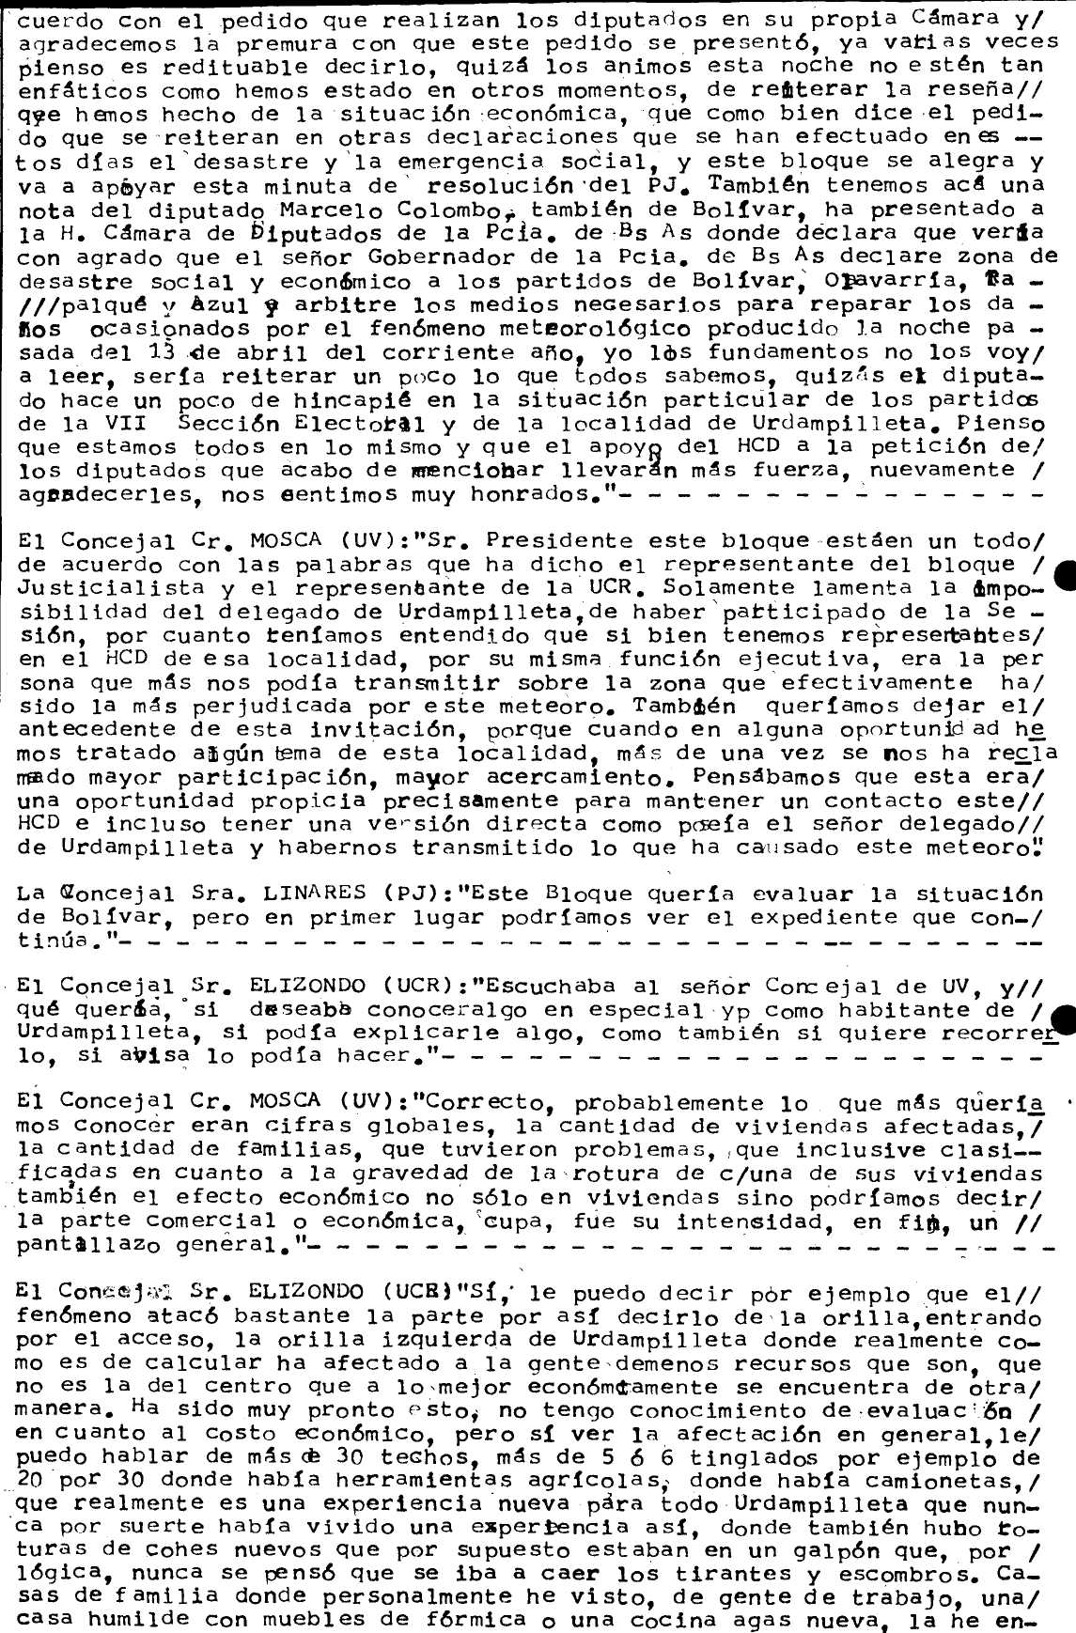
contrado con la carga del techo en el medio de la mesa o una radio par –
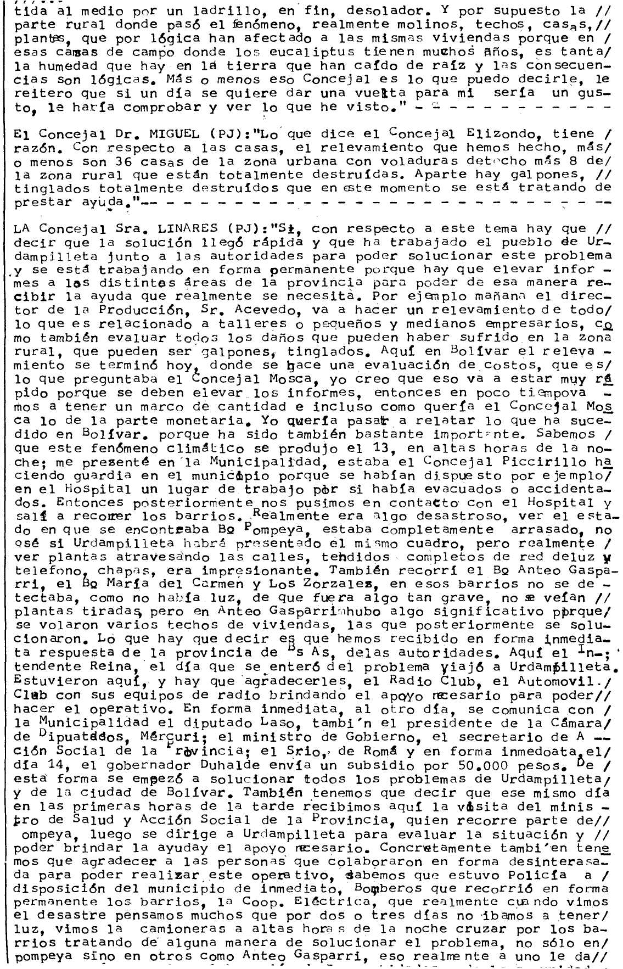
satisfacción, ver la colaboración de las entidades y de la comunidad.
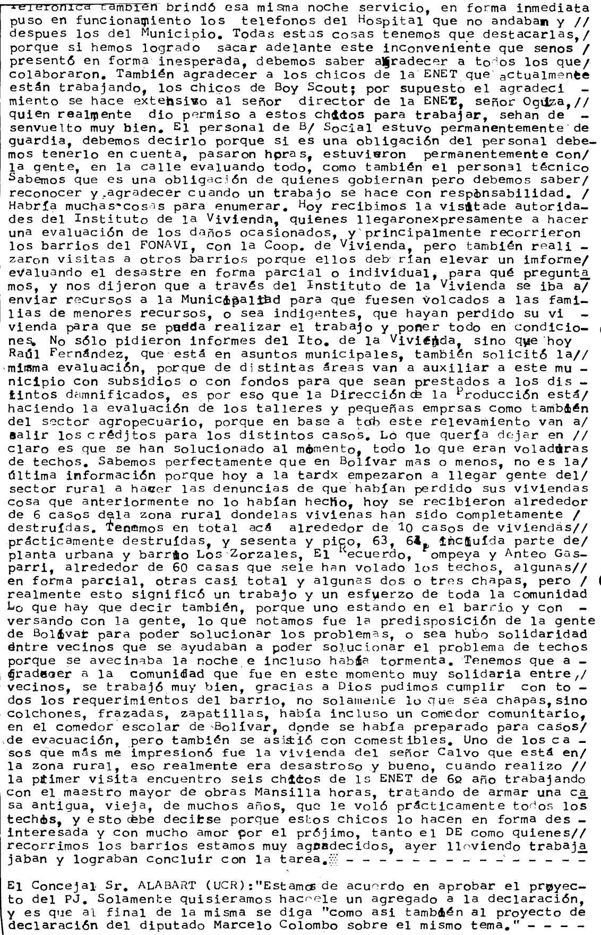
La Concejal Sra. LINARES (PJ): “Sí Señor Presidente, no hay ningún in –
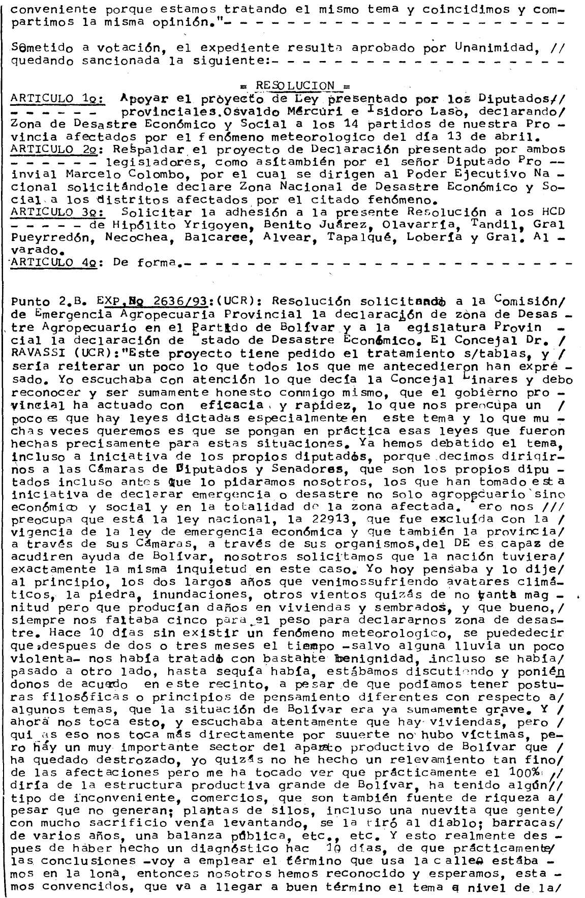
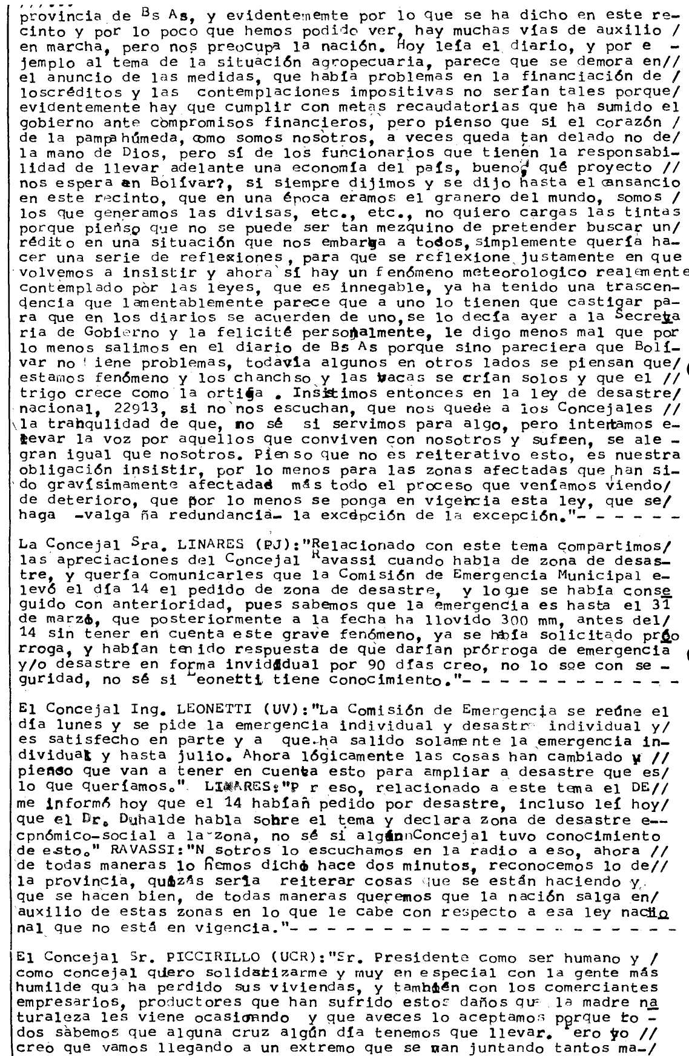
les, he escuchado emocionado el relato de los Concejales de Urdampi-
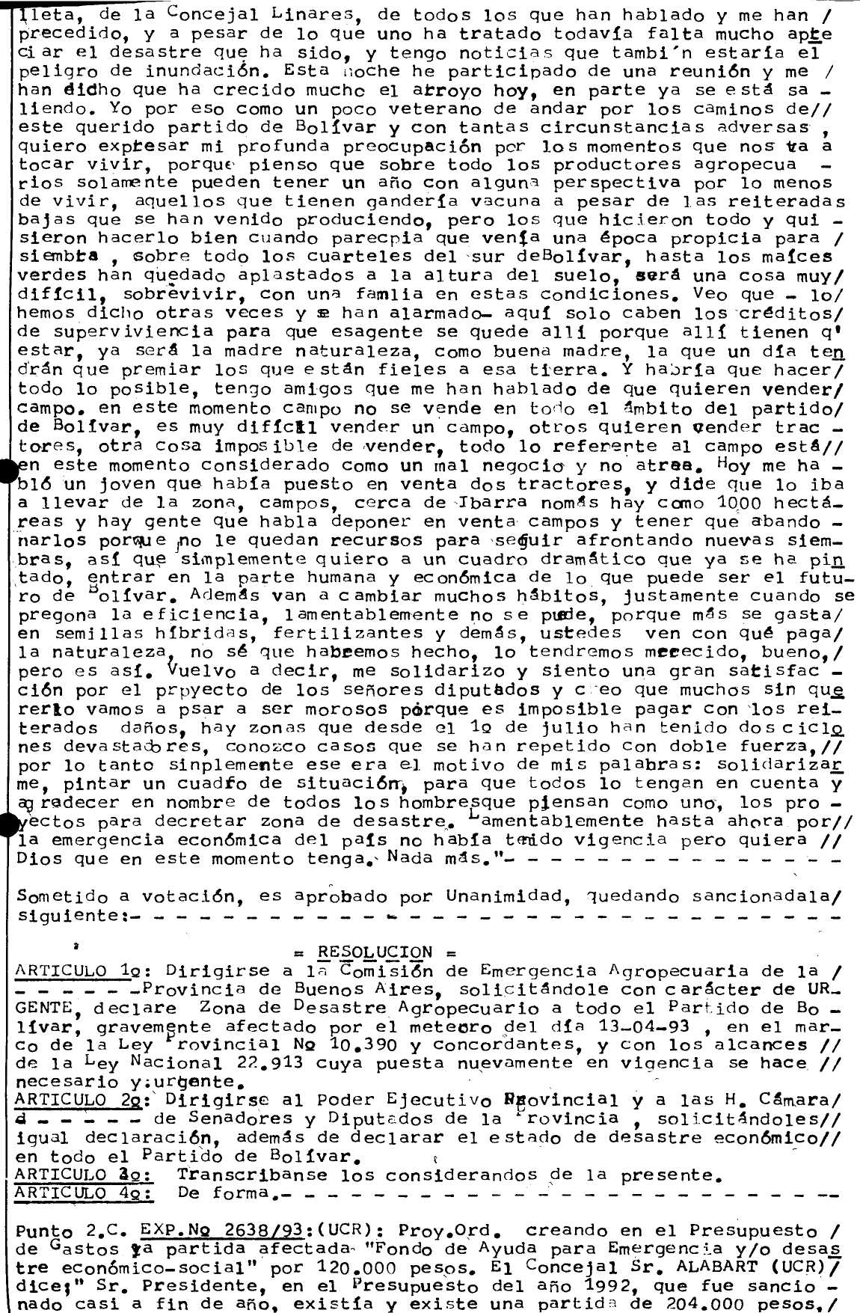
provenientes de ingresos por excedentes inmobiliarios, creo, que te-
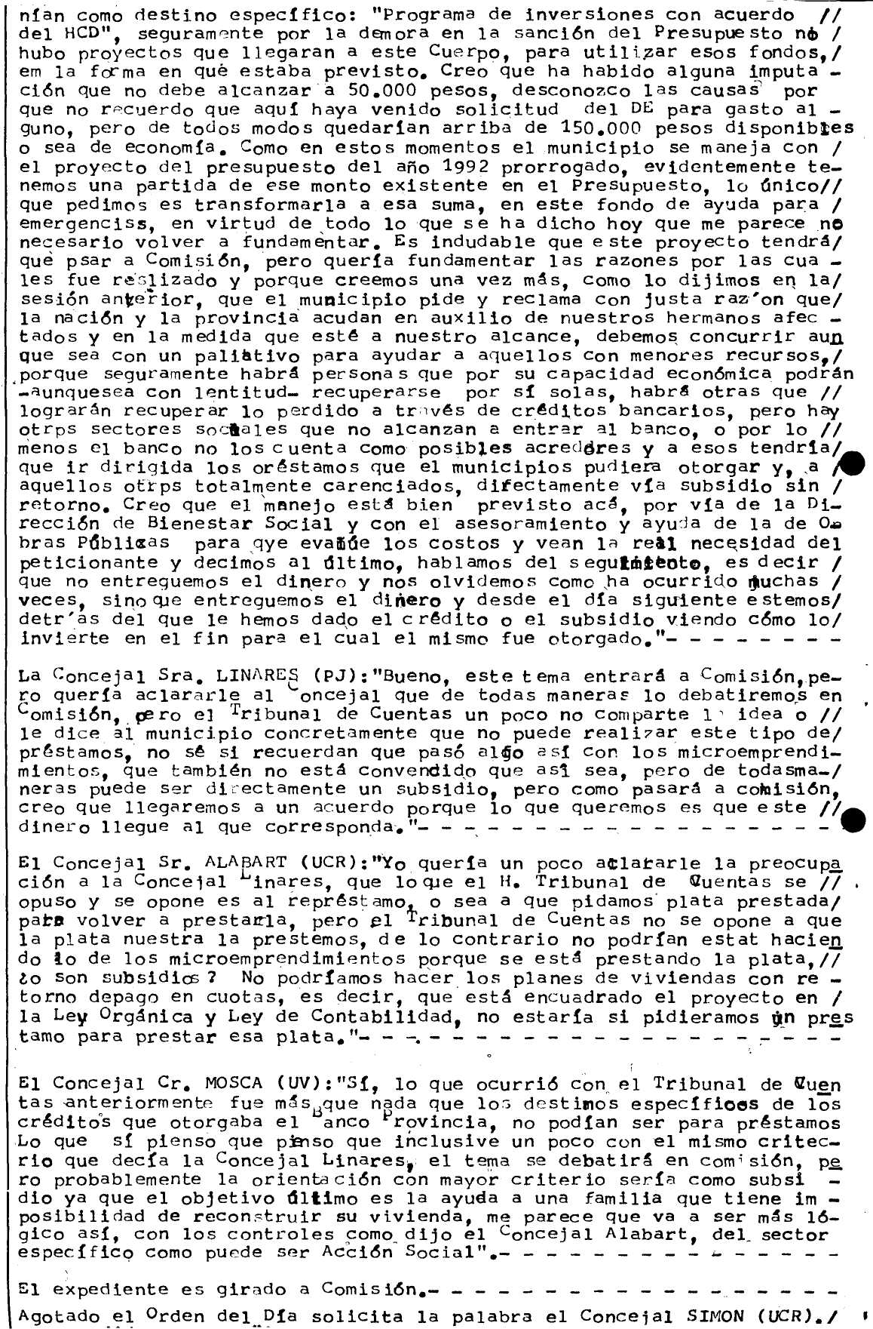
y concedida expresa: “Ayer recorriendo un poco la zona, analizando un
